BỘ XÂY DỰNG

**TRƯỜNG ĐẠI HỌC CÔNG NGHỆ GIAO THÔNG VẬN TẢI**

**KHOA CÔNG NGHỆ THÔNG TIN**

🙡🕮🙣



**BÁO CÁO HỌC PHẦN**

**TRÍ TUỆ NHÂN TẠO (AI)**

**ĐỀ TÀI: HỆ THỐNG ĐIỂM DANH TỰ ĐỘNG BẰNG KHUÔN MẶT THEO THỜI GIAN THỰC**

|  |  |
| --- | --- |
| ***Giảng viên hướng dẫn:***  ***Lớp:***  ***Thành viên:*** | Đoàn Thị Thanh Hằng  74DCTT23  Nguyễn Mạnh Đức (C)  Nguyễn Duy Mạnh  Lê Chí Công  Nguyễn Anh Dũng |

***Thành phố Hà Nội, ngày 11 tháng 6 năm 2025***

**MỤC LỤC**

LỜI NÓI ĐẦU 1

1. Tổng quan Machine Learning và Deep Learning 2

1.1. Machine Learning (ML) – Học máy 2

1.2. Deep Learning – Học sâu 3

2. Mô hình nhận diện khuôn mặt InsightFace (RetinaFace + ArcFace) 4

2.1. Mô hình phát hiện khuôn mặt RetinaFace 4

2.1.1. Giới thiệu chung về RetinaFace 4

2.1.2 Kiến trúc tổng quan của RetinaFace 5

2.2. ArcFace: Nhận diện khuôn mặt (embedding + phân loại) 17

2.2.1. Giới thiệu tổng quan về ArcFace 17

2.2.2. Vì sao không dùng softmax truyền thống? 18

2.2.3. ArcFace giải quyết các vấn đề đó bằng cách nào? 19

2.2.4. Áp dụng ArcFace Loss trong quá trình huấn luyện 19

2.2.5. So sánh embedding để nhận diện 20

3. Triển khai hệ thống nhận diện khuôn mặt trên nền web sử dụng Flask 20

3.1. Tổng quan 20

3.2. Kiến trúc hệ thống 20

3.3. Các chức năng chính 22

3.4. Cơ Sở Dữ Liệu 26

4. Kết luận và hướng phát triển 27

4.1. Kết luận 27

4.2. Hướng phát triển 28

# LỜI NÓI ĐẦU

Trong bối cảnh cuộc cách mạng công nghiệp lần thứ tư đang diễn ra mạnh mẽ, trí tuệ nhân tạo (AI) đang trở thành một trong những công nghệ cốt lõi thúc đẩy sự phát triển của nhiều lĩnh vực, đặc biệt là giáo dục. Việc ứng dụng AI không chỉ góp phần nâng cao hiệu quả quản lý mà còn tạo nên những bước tiến mới trong việc tự động hóa các quy trình truyền thống. Một trong những ứng dụng tiêu biểu là hệ thống **điểm danh tự động bằng nhận diện khuôn mặt**, giúp thay thế phương pháp điểm danh thủ công vốn tiêu tốn nhiều thời gian, dễ sai sót và thiếu tính linh hoạt.

Với sự hỗ trợ của các mô hình học sâu (deep learning) và thuật toán xử lý ảnh hiện đại, hệ thống điểm danh bằng nhận diện khuôn mặt theo thời gian thực cho phép xác định danh tính sinh viên một cách nhanh chóng, chính xác và liên tục trong suốt quá trình học tập. Điều này không chỉ nâng cao hiệu quả quản lý lớp học mà còn góp phần xây dựng môi trường học đường hiện đại, thông minh và thuận tiện.

Đề tài này được thực hiện với mục tiêu nghiên cứu, thiết kế và triển khai một hệ thống điểm danh tự động bằng nhận diện khuôn mặt áp dụng trong thực tế tại các cơ sở giáo dục, góp phần ứng dụng công nghệ AI vào giải quyết những vấn đề cụ thể trong quản lý học sinh, sinh viên.

# 1. Tổng quan Machine Learning và Deep Learning

Trí tuệ nhân tạo là lĩnh vực nghiên cứu và phát triển các hệ thống máy tính có khả năng thực hiện các nhiệm vụ yêu cầu trí thông minh của con người như suy luận, học tập, nhận thức, và xử lý ngôn ngữ tự nhiên. AI bao gồm nhiều nhánh nhỏ, trong đó Machine Learning và Deep Learning là hai lĩnh vực cốt lõi.

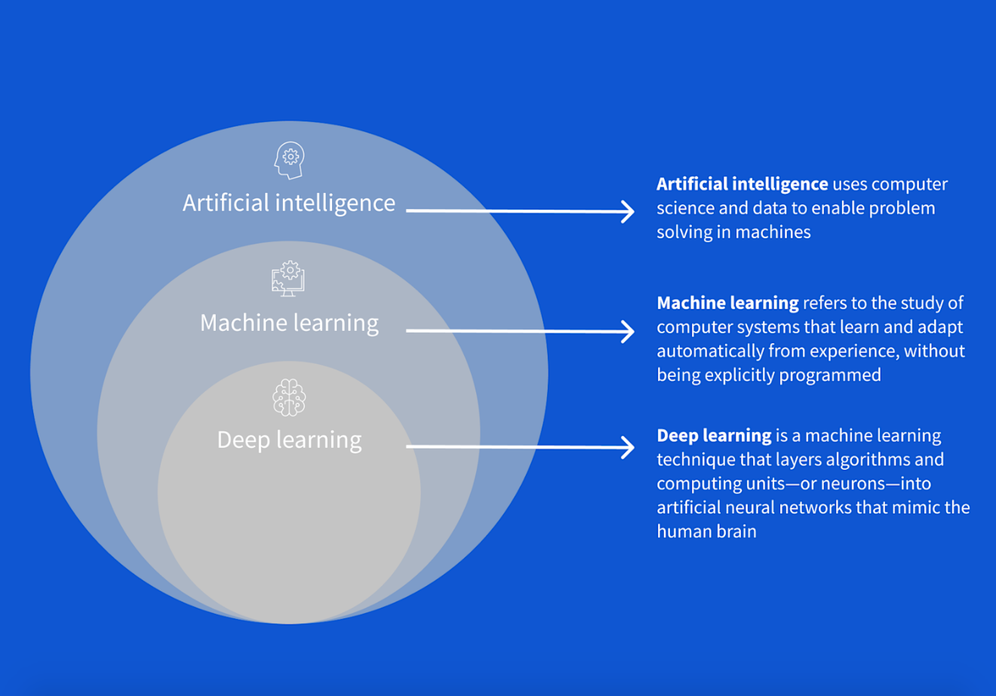

## 1.1. Machine Learning (ML) – Học máy

1. **Khái niệm:**

Machine Learning là một nhánh của AI, cho phép máy tính học từ dữ liệu và cải thiện hiệu suất thực hiện nhiệm vụ mà không cần được lập trình rõ ràng từng bước. Thay vì viết các thuật toán cố định, người ta đưa vào dữ liệu và để máy tự tìm ra quy luật.

Một chương trình máy tính cần các quy tắc, luật lệ để có thể thực thi được một tác vụ nào đó như dán nhãn cho các email là thư rác nếu nội dung email có chứa từ khoá “quảng cáo”. Nhưng với học máy, các máy tính có thể tự động phân lại các thư rác thành mà không cần chỉ trước bất kỳ quy tắc nào cả. Có thể hiểu đơn giản là nó giúp cho máy tính có được cảm quan và suy nghĩ được như con người. Nói một cách khác, học máy là phương pháp vẽ các đường thể hiện mối quan hệ của tập dữ liệu. Ví dụ như đường ngăn cách 2 loại dữ liệu cho nhãn khác nhau, đường thể hiện xu hướng của giá nhà phụ thuộc vào diện tích và trí hay các đường phân cụm dữ liệu.

1. **Phân loại học máy:**

* Học có giám sát (Supervised Learning):
* Dữ liệu huấn luyện có nhãn (label).
* Mục tiêu là học một hàm ánh xạ từ đầu vào đến đầu ra.
* Ví dụ: phân loại khuôn mặt, nhận diện văn bản.
* Học không giám sát (Unsupervised Learning):
* Dữ liệu không có nhãn.
* Mục tiêu là tìm ra cấu trúc ẩn hoặc phân cụm dữ liệu.
* Ví dụ: phân cụm sinh viên theo biểu hiện khuôn mặt.
* Học tăng cường (Reinforcement Learning):
* Mô hình học thông qua thử – sai để đạt được mục tiêu.
* Được ứng dụng nhiều trong robot và trò chơi.

## 1.2. Deep Learning – Học sâu

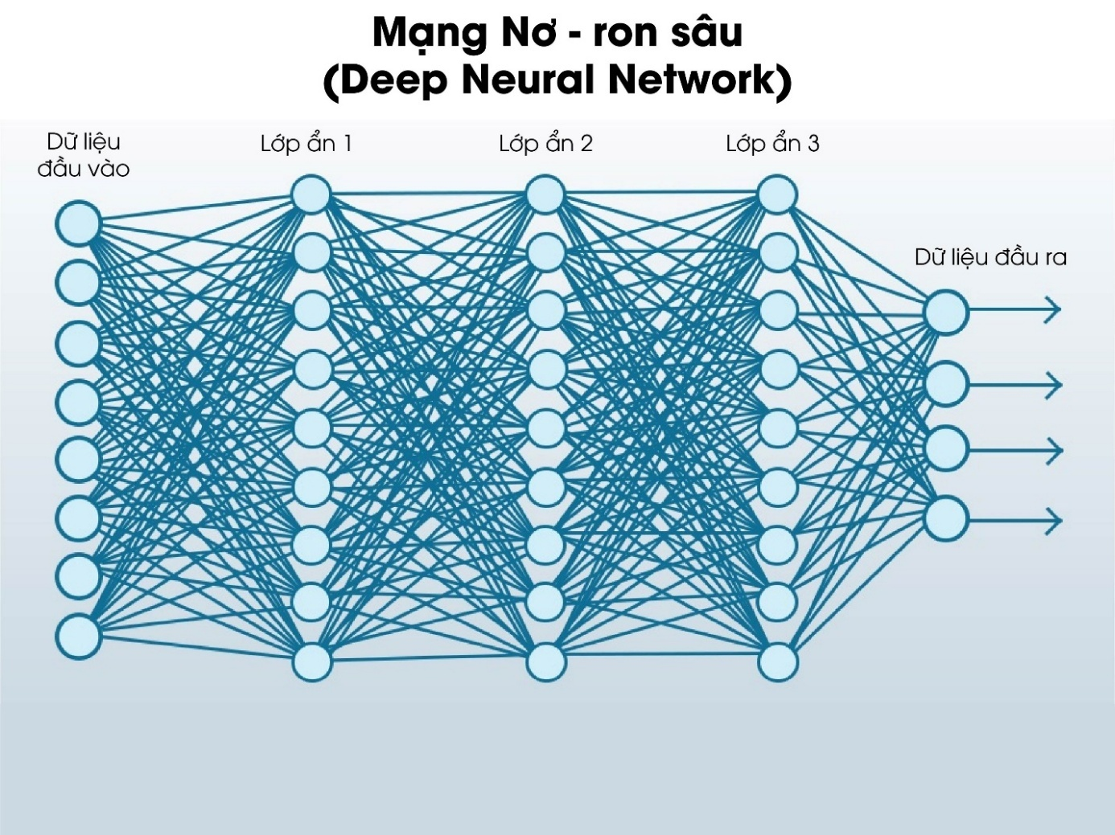

* 1. **Khái niệm:**

Deep Learning là một nhánh của Machine Learning sử dụng các mô hình mạng nơ-ron nhân tạo (Artificial Neural Networks) với nhiều lớp (deep – sâu) để mô phỏng hoạt động của não bộ con người, đặc biệt hiệu quả trong xử lý ảnh, âm thanh và ngôn ngữ.

Cấu trúc cơ bản của Deep Learning:

* **Lớp đầu vào (Input Layer):** Tiếp nhận dữ liệu đầu vào (ví dụ: ảnh, chuỗi ký tự).
* **Các lớp ẩn (Hidden Layers):** Thực hiện các phép biến đổi phi tuyến tính như convolution, activation, pooling,...
* **Lớp đầu ra (Output Layer):** Sinh ra kết quả cuối cùng như phân lớp hoặc dự đoán giá trị.
  1. **Ứng dụng:**
* **Phát hiện khuôn mặt (Face Detection):** Sử dụng các mô hình như MTCNN, RetinaFace, hoặc mạng nơ‑ron tích chập (CNN) nhẹ như Apple’s DCN để phát hiện khuôn mặt theo thời gian thực. Việc phát hiện đầu tiên giúp xác định vùng ảnh chứa khuôn mặt từ video camera.
* **Trích xuất đặc trưng:** Sử dụng các mô hình deep CNN như **FaceNet** (embedding 128D), **ArcFace**, hoặc **DeepFace** (4096D vector) để chuyển ảnh khuôn mặt đã chuẩn hóa thành vectơ đặc trưng.

# 2. Mô hình nhận diện khuôn mặt InsightFace (RetinaFace + ArcFace)

## 2.1. Mô hình phát hiện khuôn mặt RetinaFace

### 2.1.1. Giới thiệu chung về RetinaFace

**RetinaFace là gì?**

RetinaFace là một mô hình phát hiện khuôn mặt đa cấp độ, sử dụng phương pháp hồi quy điểm để dự đoán vị trí khuôn mặt và các điểm đặc trưng trên khuôn mặt. Mô hình này được thiết kế để hoạt động hiệu quả trong môi trường thực tế, với khả năng phát hiện khuôn mặt trong các tình huống phức tạp như góc nhìn nghiêng, ánh sáng yếu và đám đông.

Sử dụng phương pháp hồi quy điểm để dự đoán vị trí khuôn mặt và các điểm đặc trưng

**Mục tiêu và Ưu điểm:**

Được thiết kế để hoạt động hiệu quả trong môi trường thực tế.

Có khả năng phát hiện khuôn mặt trong các tình huống phức tạp như góc nhìn nghiêng, ánh sáng yếu và đám đông.

Khả năng phát hiện khuôn mặt ở nhiều kích thước (từ nhỏ đến lớn) nhờ FPN.

Có thể dự đoán cả hộp giới hạn (bounding box) và các điểm mốc khuôn mặt (landmarks).

**Tại sao phát hiện khuôn mặt là bài toán khó?**

Sự thay đổi về kích thước, tư thế, biểu cảm, ánh sáng, che khuất, v.v. (được đề cập gián tiếp qua việc mô hình xử lý các tình huống phức tạp và các nhãn dữ liệu như blur, expression, illumination, occlusion, pose4).

Cần xử lý đồng thời việc xác định vị trí (localization) và phân loại (classification).

### 2.1.2 Kiến trúc tổng quan của RetinaFace

Sơ đồ luồng xử lý chính:

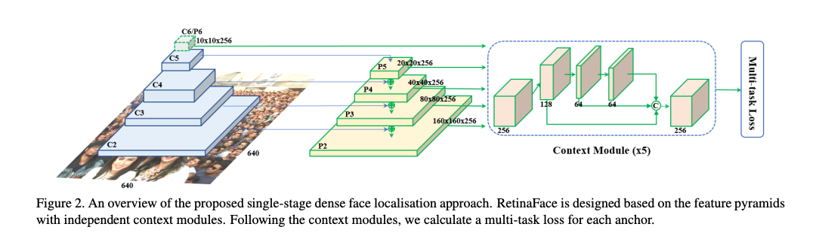

|  |  |  |  |  |  |  |
| --- | --- | --- | --- | --- | --- | --- |
| **Input Image (Ảnh đầu vào)** | **→** | **Backbone (Trích xuất đặc trưng)** | **→** | **FPN (Feature Pyramid Network) (Kết hợp đặc trưng đa tầng)** | **→** | **Detection Head (Multi - task Loss)** |

#### 2.1.2.1. Backbone

RetinaFace sử dụng ResNet50 làm backbone để trích xuất đặc trưng từ ảnh đầu vào, nhờ khả năng học đặc trưng sâu và ổn định ở các mạng sâu.

**A. Tại sao lại xuất hiện mạng ResNet**

Mạng ResNet (R) là một mạng CNN được thiết kế để làm việc với hàng trăm lớp. Một vấn đề xảy ra khi xây dựng mạng CNN với nhiều lớp chập sẽ xảy ra hiện tượng *Vanishing gadient* dẫn tới quá trình học tập không tốt.

Một tính năng chính của ResNet-50 là sử dụng các kết nối còn lại, còn được gọi là kết nối tắt. Đây là những đường dẫn đơn giản cho phép mô hình bỏ qua một số bước trong quá trình học. Nói cách khác, thay vì buộc mô hình phải truyền thông tin qua từng lớp, các phím tắt này cho phép mô hình truyền các chi tiết quan trọng trực tiếp hơn. Điều này giúp việc học nhanh hơn và đáng tin cậy hơn.

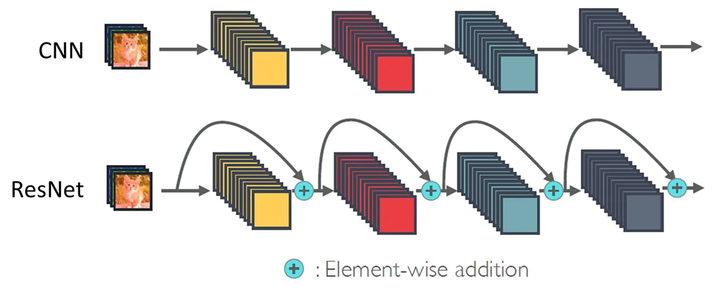  
Giới thiệu về ResNet50:

* Là biến thể của mạng ResNet với 50 lớp, được sử dụng phổ biến trong RetinaFace.
* Sử dụng các khối Bottleneck (với shortcut connection) để huấn luyện mạng sâu hiệu quả, giảm vấn đề **vanishing gradient**.

Cấu trúc:

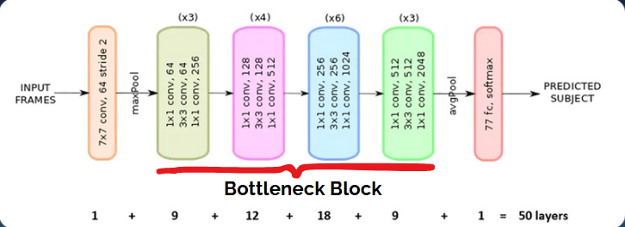

Lưu ý: ResNet50 có tên gọi dựa trên số lớp tổng cộng (bao gồm Conv, BatchNorm, ReLU, v.v.), nhưng số lớp tích chập là 49.

**Bottleneck Block (Khối Bottleneck)**

* **Mô tả**: Khối cơ bản trong ResNet50, bao gồm 3 lớp tích chập (1x1, 3x3, 1x1) với skip connection.
* **Cấu trúc**:
  + **Conv1**: 1x1, giảm số kênh (ví dụ: 256 → 64).
  + **Conv2**: 3x3, stride=1 hoặc 2 (nếu là block đầu tiên của tầng), padding=1.
  + **Conv3**: 1x1, tăng số kênh (ví dụ: 64 → 256).
  + **BatchNorm + ReLU**: Sau mỗi Conv (trừ ReLU cuối).
  + **Skip Connection**: Cộng trực tiếp với input của block (nếu kích thước và số kênh khớp).
* **Số lượng**: 16 Bottleneck Blocks (3 + 4 + 6 + 3) trong 4 tầng (Layer1, Layer2, Layer3, Layer4).

**B. Các loại lớp chính trong ResNet50**

**a.** **Convolutional Layer (Lớp Tích Chập)**

* **Mô tả**: có thể được coi một phiên bản đặc biệt của mạng neron truyền thống được thiết kế để làm việc tốt với dữ liệu có cấu trúc không gian như là hình ảnh hoặc là video
* Lớp tích chập (Conv) áp dụng các bộ lọc (kernels) để trích xuất đặc trưng từ ảnh đầu vào.
* **Tham số chính**:
  + **Kernel size**: Kích thước bộ lọc (7x7 cho conv1, 1x1 và 3x3 cho Bottleneck Blocks).
  + **Stride**: Bước di chuyển (bằng 2 để giảm kích thước).
  + **Padding**: Thêm padding để giữ kích thước không gian (thường là 1 hoặc 3).
  + **Số kênh đầu ra**: Tăng dần qua các tầng (64 → 256 → 512 → 1024 → 2048).

**Số lớp**: 49 lớp tích chập trong ResNet50 (bao gồm conv1 và 48 lớp trong 16 Bottleneck Blocks).

**Ưu điểm:**

- Khả năng phát hiện ra các đặc trưng cục bộ, convolutional layer có thể học được các đặc trưng như là cạnh, góc, kết cấu và các chi tiết cục bộ giúp cho mô hình có thể hiểu được không gian của dữ liệu đầu vào.

- Số lượng tham số của convolutional ít hơn nhiều so với fully connected layer **=>>** giúp tiết kiệm tài nguyên tính toán và giảm nguy cơ quá khớp (overfitting).

-Tính bất biến đối với các vị trí, khi các đặc trưng xuất hiện ở các vị trí khác nhau thì mô hình vẫn có khả năng nhận ra các đặc trưng này nhờ vào sự di chuyển của bộ lọc trên toàn bộ ảnh.

- Giữ nguyên cấu trúc không gian.

**Nhược điểm:** là chỉ học các đặc trưng cục bộ cho nên để nhận diện được các mối quan hệ toàn cục =>> cần thêm polling connected layer.

**b. Max Pooling Layer**



* **Mô tả**: Giảm kích thước không gian của feature map để giảm chi phí tính toán và kiểm soát overfitting.
* **Trích xuất các đặc trưng nổi bật nhất**
* **Tham số**:
  + **Kernel size**: 3x3.
  + **Stride**: 2.
  + **Padding**: 1.
* **Vị trí**: Sau Conv1, giảm kích thước từ 112×112 (sau conv1) xuống 56×56.
* **Số lớp**: 1 lớp MaxPool.

**c. Average Pooling Layer**



* **Mô tả**: Giảm kích thước không gian về 1×1 trước lớp fully connected (nếu có).
* **Tham số**: Kernel size=7x7 (với input 7×7), stride=1.
* **Vị trí**: Cuối Layer4, trước fully connected (nếu dùng cho phân loại).
* **Số lớp**: 1 lớp

**Max polling và average polling**: 2 lớppolling layer này giúp ổn định hóa các đặc trưng, giúp giữ lại các đặc trưng chính trong khi bỏ qua các chi tiết không cần thiết từ đó khiến đặc trưng ổn định và dễ nhận diện hơn.

**d.** **Batch Normalization (Lớp Chuẩn hóa Batch)**

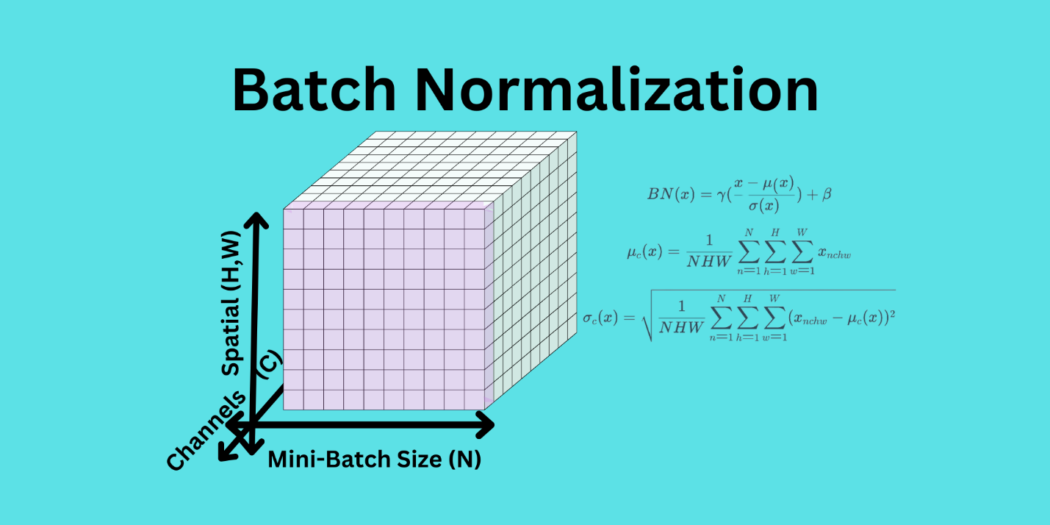

* **Mô tả**: Chuẩn hóa đầu ra của mỗi lớp tích chập để ổn định huấn luyện và tăng tốc hội tụ.
* **Vị trí**: Được áp dụng sau mỗi lớp tích chập trong Bottleneck Blocks.
* **Ví dụ**: Sau 1x1 conv, 3x3 conv, và 1x1 conv trong mỗi Bottleneck.
* **Số lớp**: 49 lớp BatchNorm (một lớp cho mỗi lớp tích chập).

**e. ReLU (Rectified Linear Unit)**

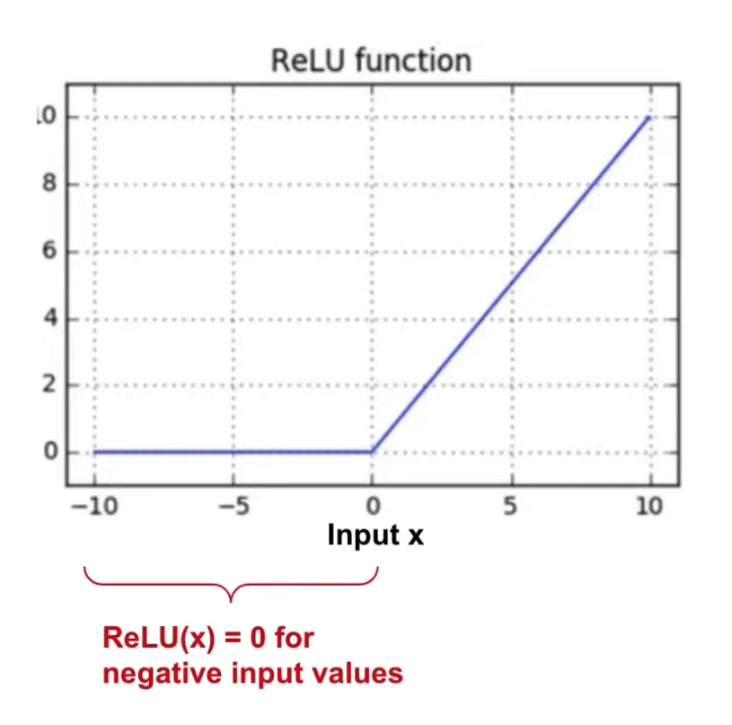

* **Mô tả**: Hàm kích hoạt phi tuyến để giới thiệu tính phi tuyến vào mạng   
  = => Cho phép nó có khả năng giải quyết các bài toán phức tạp hơn**.**
* **Vị trí**: Được áp dụng sau mỗi BatchNorm (trừ ReLU cuối cùng trong Bottleneck, sau skip connection).
* **Ví dụ**: Sau BatchNorm của 1x1 conv và 3x3 conv trong Bottleneck.

**f. Skip Connection**

* **Mô tả**: Kết nối tắt (residual connection) cộng đầu vào của block với đầu ra, giúp giảm vanishing gradient.
* **Vị trí**: Trong mỗi Bottleneck Block, sau Conv3 và trước ReLU cuối.
* **Điều chỉnh**: Nếu số kênh hoặc kích thước không khớp (do stride=2), thêm một lớp 1x1 conv trong skip connection.
* **Số lượng**: 16 skip connections (một cho mỗi Bottleneck).

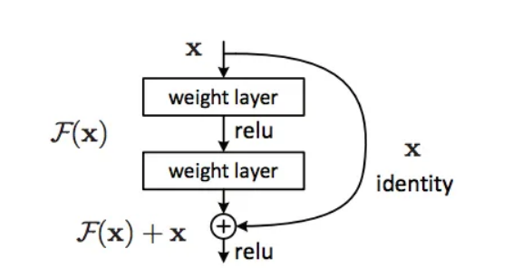

**Tại sao cần skip connection?**

Khi mạng càng sâu:

* Gradient dễ bị **mất (vanishing gradient)** hoặc **nổ (exploding gradient)**.
* Mạng **khó hội tụ** hoặc **giảm hiệu quả** dù có thêm nhiều lớp.

Skip connection giúp:

* Truyền gradient ngược dễ dàng hơn.
* Học nhanh hơn, chính xác hơn.
* Tránh overfitting bằng cách giúp mô hình học "sự khác biệt".

#### 2.1.2.2. FPN (Feature Pyramid Network)

**Vai trò:** Kết hợp đặc trưng từ nhiều tầng (C3, C4, C5) để phát hiện đối tượng (khuôn mặt) ở nhiều kích thước khác nhau2....

**Cách hoạt động:** Tạo ra các feature map đa độ phân giải (P3, P4, P5) bằng cách kết hợp các đặc trưng từ tầng cao (độ phân giải thấp, ngữ cảnh mạnh) với tầng thấp (độ phân giải cao, chi tiết tốt) thông qua upsampling và phép cộng.

* P5 = Conv1x1(C5)
* P4 = Conv1x1(C4) + Upsample(P5)
* P3 = Conv1x1(C3) + Upsample(P4)

Sử dụng Conv 1x1 để chuẩn hóa số kênh và Conv 3x3 để làm mượt.

=>> demo trực quan hóa các tầng c3 đến p5 để xem qua các tầng máy tính học được những gì

**Trực quan hóa Feature Map (Minh họa)**

**Cách thực hiện (trong nguồn):**

Tiền xử lý ảnh đầu vào (resize, chuẩn hóa, chuyển tensor).

Chạy ảnh qua model để lấy feature map của Backbone (C3, C4, C5) và FPN (P3, P4, P5).

Sử dụng hàm visualize_feature_maps để hiển thị các kênh đầu tiên (ví dụ 8 kênh) dưới dạng ảnh grayscale.

Hiển thị các feature map C và P cạnh nhau để so sánh (dùng plt.subplots)

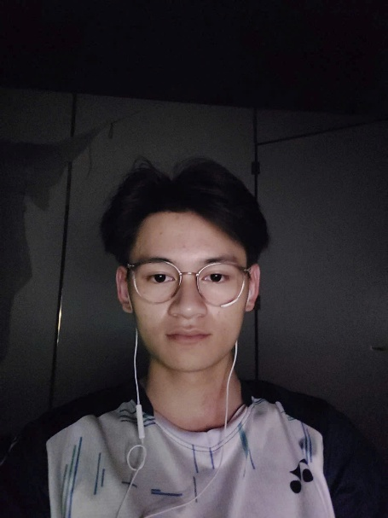

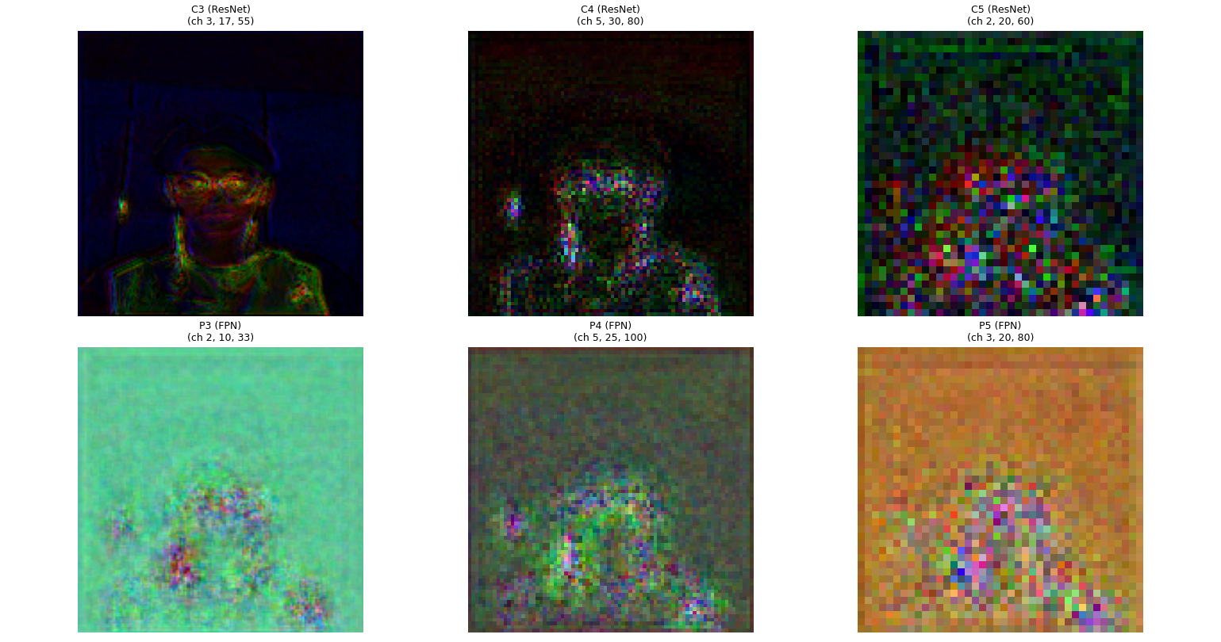

|  |
| --- |
|  |
|  |
|  |
|  |
|  |
|  |

**Chúng ta có thể biết được là sau các tầng features map thì máy tính học được những gì, học ở đâu, học được những gì không?**

Máy tính học các đặc trưng (features) mà nó tự rút ra từ dữ liệu thông qua hàng trăm, hàng nghìn bộ lọc ở các tầng convolution.

Cụ thể:

* Ở tầng thấp như C3, mô hình học những thứ cơ bản như **cạnh, đường viền, họa tiết nhỏ**.
* Ở tầng giữa như C4, nó học những thứ phức tạp hơn: **mắt, mũi, hình dạng vùng mặt**.
* Ở tầng sâu như C5, nó học **cấu trúc tổng thể khuôn mặt** – như pose, ánh sáng, biểu cảm.

Các tầng P3, P4, P5 trong FPN cũng là các feature map, nhưng mang tính kết hợp đa cấp độ, giúp mô hình phát hiện khuôn mặt ở nhiều kích thước – từ mặt rất nhỏ đến mặt cận cảnh.

Mỗi tầng học một lớp đặc trưng khác nhau, thông qua việc tối ưu hàm mất mát (loss) trong quá trình huấn luyện.

Chúng ta có thể **trực quan hóa** một vài kênh trong các feature map để xem mô hình đang chú ý tới đâu.

Nhưng điều đó **không có nghĩa là chúng ta hiểu toàn bộ "cách nghĩ" của mạng**.  
Nó học bằng cách **biến đổi toán học**, chứ không phải bằng ngôn ngữ hay logic như con người.

Chính vì thế, việc trực quan hóa các feature map như thế này là rất quan trọng — để ta đảm bảo rằng mô hình **đang học đúng**, **nhìn đúng**, và **không bị nhiễu** bởi những vùng không liên quan như nền ảnh, ánh sáng, hay noise…

#### 2.1.2.3. Detection Head

**Vai trò:** Dự đoán các thông tin cần thiết cho mỗi vị trí trên feature map.

**Hoạt động trên các feature map P3, P4, P5**

**Gồm các "đầu" riêng biệt cho từng nhiệm vụ:**

**Classification Head (cls_head):**

* Dự đoán xác suất vị trí đó chứa khuôn mặt hay không chứa khuôn mặt (bài toán nhị phân) ...
* Sử dụng hàm kích hoạt **Sigmoid** cho đầu ra phân loại. Giải thích lý do: bài toán nhị phân (face/no-face), output 0-1 dễ hiểu, hiệu quả với binary cross-entropy loss.
* Mỗi anchor box sẽ có kết quả phân loại.

**Bounding Box Regression Head (reg_head):**

* Dự đoán 4 giá trị offset để điều chỉnh anchor box thành hộp giới hạn khuôn mặt thật...
* **Anchor:** Giới thiệu khái niệm Anchor (các hộp tham chiếu cố định về kích thước, tỉ lệ đặt tại mỗi vị trí trên feature map). Mỗi pixel có nhiều anchor.
* **BBox Regression:** Giải thích cách dự đoán offset (dx, dy, dw, dh) và cách tính hộp thật từ anchor và offset

**Landmark Regression Head (landmark_head):** Dự đoán tọa độ 5 điểm mốc trên khuôn mặt (mắt trái, mắt phải, mũi, miệng trái, miệng phải). Các điểm này hữu ích cho nhiều ứng dụng như align khuôn mặt, nhận diện biểu cảm, AR...

#### 2.1.3.4. Huấn luyện mô hình (Training)

**Dataset sử dụng:** WIDER FACE là tập dữ liệu gồm 32.203 ảnh với 393.703 khuôn mặt được gán nhãn bounding box.

**Nhãn dữ liệu:** WIDER FACE cung cấp nhãn ở định dạng plain text, bao gồm hộp giới hạn (x, y, w, h) và có thể có các thông tin bổ sung như blur, expression, illumination, occlusion, pose, invalid.

**Mô hình học cách:** Xác định vị trí (bounding box), dự đoán điểm mốc (landmarks), phân loại (face/no-face).

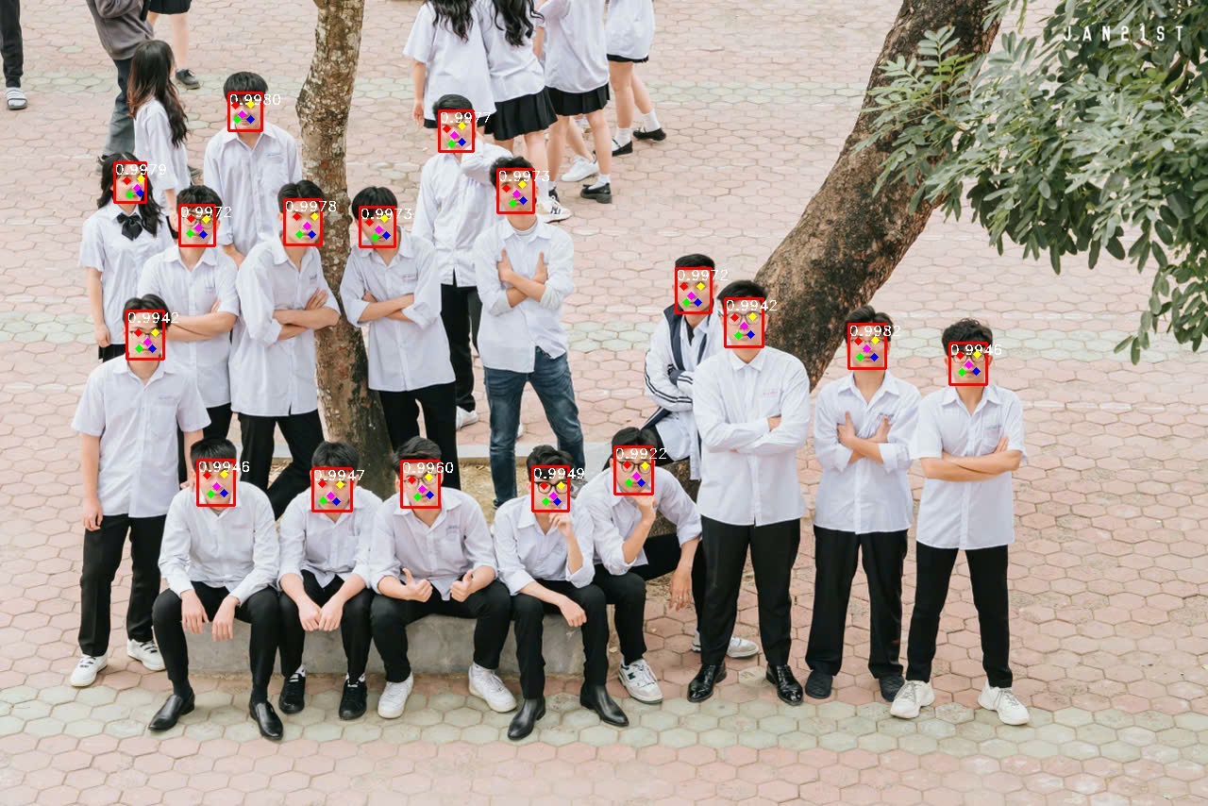

## 2.2. ArcFace: Nhận diện khuôn mặt (embedding + phân loại)

### 2.2.1. Giới thiệu tổng quan về ArcFace

*- ArcFace(Additive Angular Margin Loss* ) là một hàm mất mát (loss function) tiên tiến được thiết kế đặc biệt cho bài toán nhận dạng khuôn mặt dựa trên học sâu (deep learning). Thay vì là một kiến trúc mạng nơ-ron mới, ArcFace là một cải tiến trong quá trình huấn luyện, giúp mô hình tạo ra các vector đặc trưng (feature vectors hay embeddings) có khả năng phân biệt cao hơn rất nhiều.

- Mục tiêu cốt lõi của *ArcFace* là tối đa hóa "khoảng cách" giữa các lớp (các định danh khác nhau) và tối thiểu hóa "khoảng cách" trong cùng một lớp (các ảnh của cùng một người) ngay trên không gian góc (angular space). Điều này giúp cải thiện đáng kể độ chính xác trong các tác vụ xác minh (verification) và nhận dạng (identification) khuôn mặt, đặc biệt với các bộ dữ liệu quy mô lớn.

- *ArcFace* là hàm cải tiến từ softmax truyền thống

Hàm mất mát *Additive Angular Margin Loss* có thể được xem như một sự cải tiến cho hàm *softmax*, tích vô hướng giữa véc tơ đặc điểm từ mô hình DCNN và lớp *fullly connected* cuối bằng với khoảng cách *cosine* của *feature* và *weight* đã được chuẩn hóa. Chúng ta tận dụng hàm arc-cosine để tính góc giữa *feature* hiện tại và *weight* mục tiêu. Sau đó ta cộng thêm *additive angular margin* vào góc mục tiêu và chúng ta sẽ thu được lại véc tơ *logit* thông qua hàm cosine. Tiếp theo, các *logits* sẽ được định lại tỉ lệ và các bước còn lại sẽ giống hệt như hàm mất mát *softmax*.

**Luồng xử lý của ArcFace**

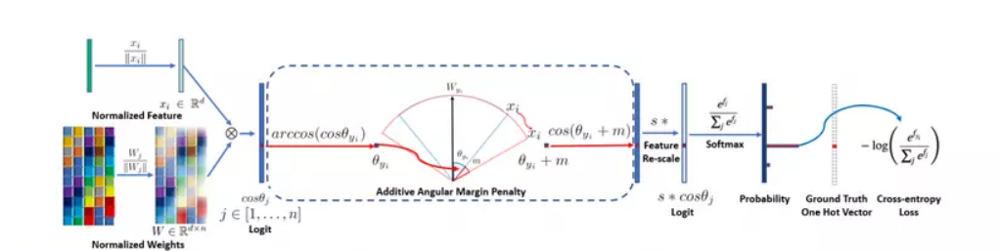

- Mô tả luồng xử lý của ArcFace

* Bắt đầu (bên trái): Vector đặc trưng xi​ và các vector trọng số W được chuẩn hóa. Tích vô hướng của chúng tạo ra logit ban đầu dưới dạng cos(θj​).
* Khối xử lý trung tâm (Additive Angular Margin Penalty): Đây là trái tim của ArcFace. Với logit của lớp đúng cos(θyi​​), thuật toán dùng hàm arccos để lấy lại góc θyi​​. Sau đó, một biên góc m được cộng vào, tạo thành θyi​​+m. Cuối cùng, hàm cos được áp dụng lại để có được thành phần logit mới cho lớp đúng. Quá trình này tạo ra một "hình phạt" về mặt góc, buộc mô hình phải học các đặc trưng tốt hơn.
* Kết thúc (bên phải): Tất cả các logit (bao gồm cả logit đã được biến đổi của lớp đúng) được nhân với hệ số tỉ lệ s (Feature Re-scale). Kết quả sau đó được đưa qua hàm Softmax để tính toán xác suất, và cuối cùng, hàm mất mát Cross-Entropy được áp dụng để tính toán lỗi và cập nhật trọng số cho mạng.

**-** *Hàm mất mát cuối cùng:* Hàm mất mát của ArcFace được định nghĩa lại dựa trên logit đã được biến đổi, kết hợp với hệ số tỉ lệ s để giúp quá trình hội tụ ổn định và nhanh hơn.

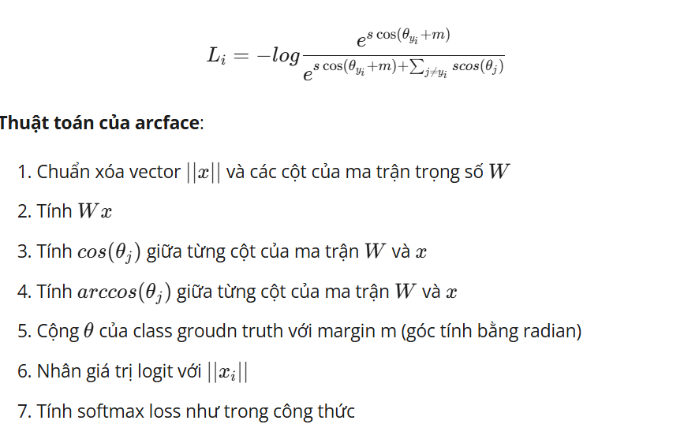

### 2.2.2. Vì sao không dùng softmax truyền thống?

“Trước đây, các mô hình nhận diện khuôn mặt thường dùng softmax kết hợp với cross entropy. Nhưng cách này có một **vấn đề lớn**: nó không thực sự **tối ưu hóa khoảng cách** giữa các lớp khuôn mặt khác nhau.

Nghĩa là: hai người khác nhau có thể có đặc trưng gần nhau nếu mô hình không học tốt. Và với các khuôn mặt biến đổi mạnh theo tuổi, ánh sáng, góc nhìn,... thì softmax **dễ gây nhầm lẫn**.

Softmax truyền thống không được ưa chuộng trong các bài toán nhận dạng khuôn mặt phức tạp vì những lý do chính sau:

* Không tạo ra đặc trưng đủ "phân biệt": Softmax chỉ cố gắng "phân tách" các lớp, tức là tìm ra ranh giới để phân loại. Nó không buộc các đặc trưng của cùng một người phải gom cụm chặt chẽ (tính gọn trong lớp thấp) và cũng không đẩy các đặc trưng của những người khác nhau ra xa nhau một cách rõ rệt (khoảng cách giữa các lớp nhỏ).
* Dễ nhầm lẫn: Vì các cụm đặc trưng của những người khác nhau có thể nằm rất gần nhau, mô hình rất dễ nhận dạng sai, đặc biệt với những người có ngoại hình giống nhau hoặc khi ảnh có điều kiện ánh sáng, góc mặt thay đổi.

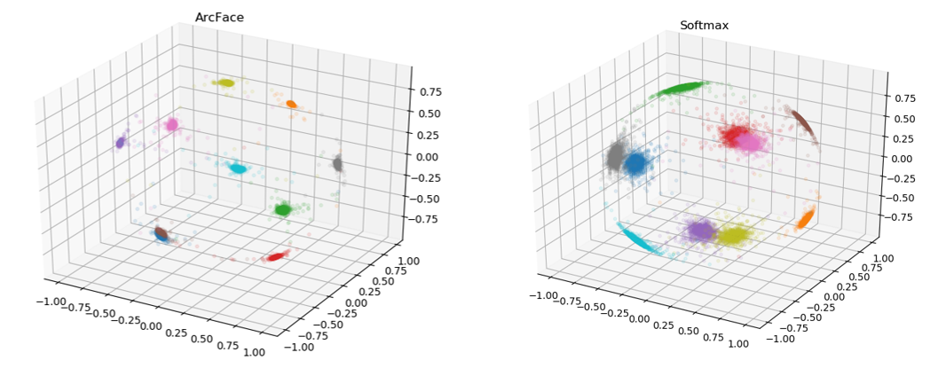

* Kém hiệu quả với người lạ (Open-Set Recognition): Rất khó đặt ra một ngưỡng tin cậy để từ chối một người không có trong cơ sở dữ liệu, vì đặc trưng của họ có thể vô tình rơi vào gần một cụm đã biết.

### 2.2.3. ArcFace giải quyết các vấn đề đó bằng cách nào?

“**ArcFace thay đổi cách nhìn**”:

Thay vì đo khoảng cách bằng độ dài vector, ArcFace chỉ tập trung vào góc giữa các vector đặc trưng và trọng số lớp.

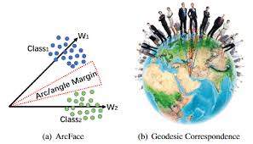

Các vector được chuẩn hóa và nằm trên một mặt cầu đơn vị gọi là hypersphere.  
Mỗi lớp (tương ứng với mỗi người) sẽ có một hướng cụ thể trên mặt cầu đó.

Và để tăng khả năng phân biệt, ArcFace thêm một góc biên (margin) vào lớp đúng.  
Càng nhiều margin, càng khó để một mẫu “nhập nhằng” vượt qua ranh giới.  
Kết quả là các lớp sẽ được phân cách rõ hơn, còn các đặc trưng cùng lớp thì gom lại sát nhau.”

### 2.2.4. Áp dụng ArcFace Loss trong quá trình huấn luyện

Trong giai đoạn train model:

* Sử dụng ArcFace Loss để tối ưu embedding:
  + Gom cụm embedding của cùng một người.
  + Tăng khoảng cách giữa các embedding của người khác nhau.

Giúp các embedding có phân bố tốt trên mặt cầu hypersphere → dễ phân biệt.

### 2.2.5. So sánh embedding để nhận diện

**Khi nhận diện:**

* Tính khoảng cách cosine giữa embedding của khuôn mặt mới với embedding trong database.
* Nếu khoảng cách dưới ngưỡng → nhận diện là cùng người.
* Nếu khoảng cách lớn hơn ngưỡng → là người khác.

**Ngưỡng (threshold)** được thiết lập dựa trên thực nghiệm để cân bằng giữa độ chính xác và tỷ lệ nhầm lẫn.

# 3. Triển khai hệ thống nhận diện khuôn mặt trên nền web sử dụng Flask

## 3.1. Tổng quan

Để xây dựng hệ thống điểm danh sử dụng công nghệ nhận diện khuôn mặt, nhóm đã lựa chọn triển khai mô hình dưới dạng ứng dụng web nhằm tối ưu khả năng sử dụng thực tế. Flask – một framework nhẹ và linh hoạt của Python – được sử dụng để xây dựng backend xử lý các yêu cầu từ frontend, đồng thời tích hợp các thư viện chuyên sâu về xử lý ảnh như OpenCV và InsightFace để thực hiện nhận diện khuôn mặt.

Hệ thống được chia thành **ba thành phần chính**:

* **Frontend**: giao diện người dùng trên nền web cho giáo viên .
* **Backend (Flask)**: xử lý logic nghiệp vụ, cung cấp các API RESTful để giao tiếp với frontend
* **Tầng xử lý hình ảnh và trí tuệ nhân tạo (OpenCV + InsightFace)**: đảm nhiệm việc kết nối webcam, trích xuất và so sánh vector khuôn mặt để xác định danh tính sinh viên, đồng thời gửi khung hình đã xử lý về frontend để hiển thị.

## 3.2. Kiến trúc hệ thống

Hệ thống nhận diện khuôn mặt được thiết kế theo mô hình 3 lớp bao gồm: giao diện người dùng (frontend), lớp xử lý nghiệp vụ (backend Flask), và tầng xử lý dữ liệu, nhận diện khuôn mặt (OpenCV + AI). Mô hình này đảm bảo sự phân tách rõ ràng giữa các thành phần, giúp dễ dàng trong việc mở rộng, bảo trì và triển khai thực tế.

a) Giao diện người dùng (Frontend)

Frontend được xây dựng bằng HTML, CSS và JavaScript, có nhiệm vụ hiển thị và cho phép giáo viên tương tác với hệ thống. Giao diện cung cấp các chức năng chính như:

* Chọn lớp học, môn học, buổi học từ combobox.
* Hiển thị thời khóa biểu.
* Bắt đầu và dừng luồng nhận diện khuôn mặt.
* Quan sát kết quả nhận diện theo thời gian thực.
* Lưu kết quả điểm danh.

Các thao tác này được thực hiện thông qua các lệnh gọi API về phía backend, đảm bảo tính linh hoạt và trực quan trong quá trình sử dụng.

b) Lớp xử lý nghiệp vụ (Backend Flask)

Flask là framework nhẹ của Python, được sử dụng để xây dựng backend, nơi tiếp nhận và xử lý tất cả các yêu cầu từ frontend. Các chức năng chính của lớp này bao gồm:

* Xử lý ảnh đầu vào và gọi file face_register.py để trích xuất đặc trưng khuôn mặt.
* Khởi động luồng webcam để nhận diện khuôn mặt theo thời gian thực.
* Quản lý truy vấn dữ liệu từ cơ sở dữ liệu như danh sách lớp, sinh viên, thời khóa biểu.
* Lưu trữ kết quả điểm danh vào hệ thống.
* Cung cấp các API RESTful như /api/upload, /api/start_stream, /api/recognize, /api/save_attendance,...

Toàn bộ các API được định nghĩa trong file flask_stream.py, có khả năng xử lý đồng thời nhiều yêu cầu nhờ sử dụng threaded=True khi khởi chạy server.

c) Tầng xử lý hình ảnh và trí tuệ nhân tạo (OpenCV + InsightFace)

Đây là tầng đóng vai trò then chốt trong quá trình nhận diện khuôn mặt. Thành phần này sử dụng các thư viện:

* **OpenCV**: đọc ảnh từ webcam, xử lý và hiển thị hình ảnh.
* **InsightFace (buffalo_l)**: mô hình học sâu đã được huấn luyện dùng để trích xuất vector đặc trưng khuôn mặt và so sánh với tập dữ liệu đã lưu.

Các chức năng xử lý được triển khai trong file opencv_with_queue.py:

* Luồng process_frames() sẽ xử lý liên tục các khung hình từ webcam.
* Phát hiện khuôn mặt, tính toán vector embedding và đối chiếu với dữ liệu trong face_embeddings.pkl.
* Nếu sinh viên hợp lệ, sẽ ghi nhận tên và thời gian vào biến recognized_faces.
* Khung hình sau khi xử lý sẽ được đẩy vào frame_queue để Flask gửi về frontend hiển thị.

## 3.3. Các chức năng chính

**1. Đăng ký khuôn mặt sinh viên**

* API: POST /api/upload
* Khi giáo viên tải ảnh và nhập mã sinh viên, hệ thống sẽ lưu ảnh vào thư mục dataset, sau đó gọi file face_register.py để trích xuất và lưu đặc trưng khuôn mặt vào file face_embeddings.pkl.

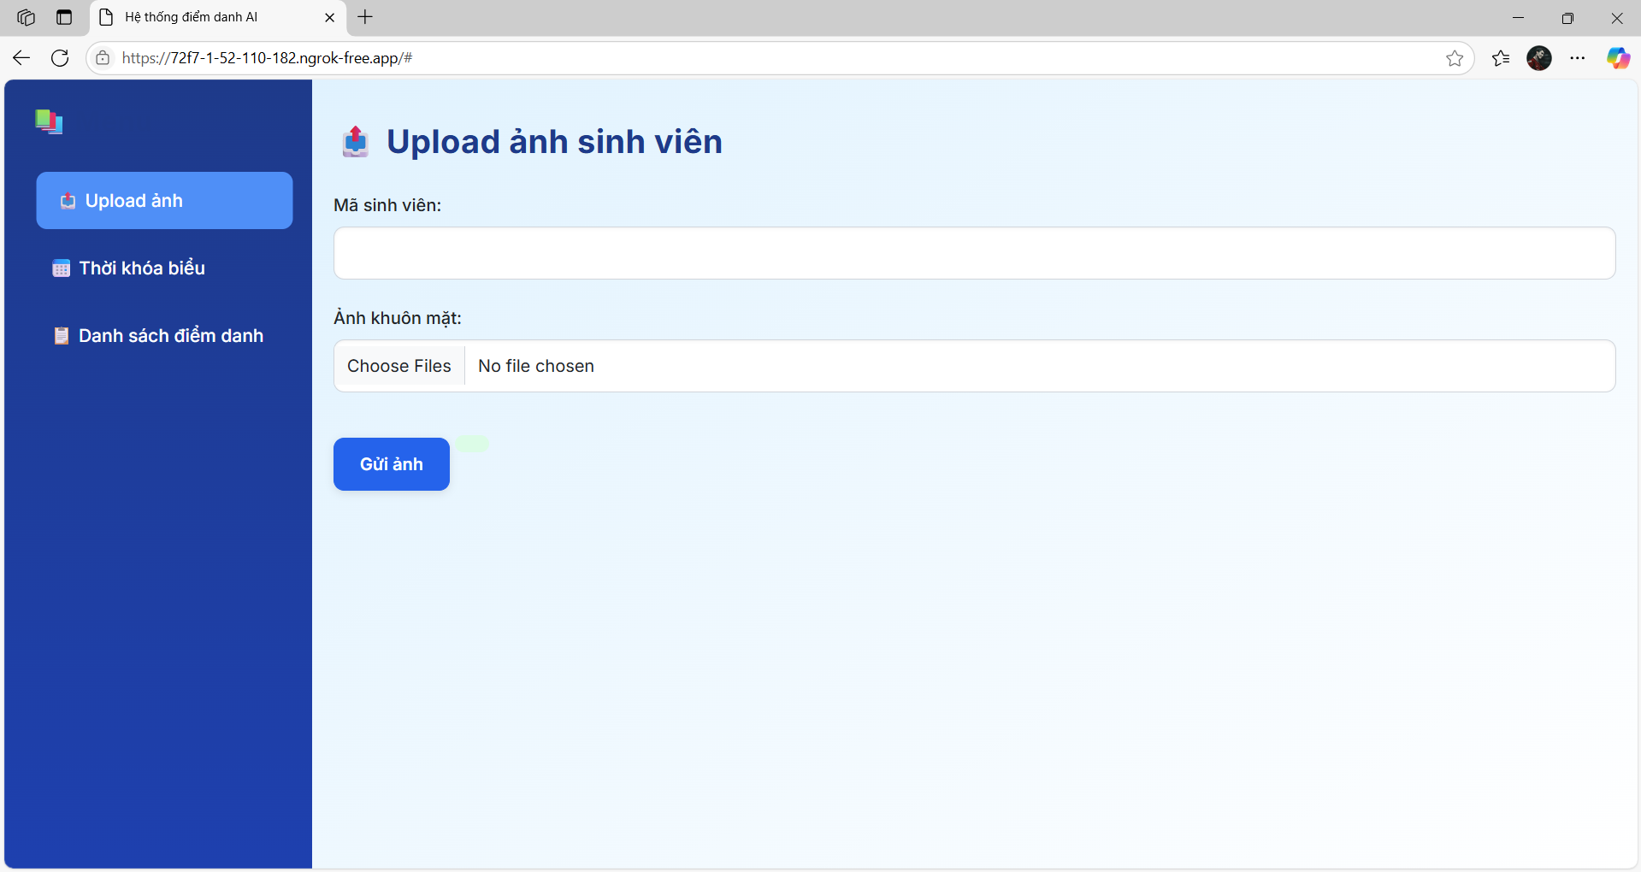

**2. Hiển thị thời khóa biểu**

* API: GET /api/schedule
* Lấy toàn bộ thời khóa biểu từ cơ sở dữ liệu, gồm thông tin lớp, môn học, thời gian học.

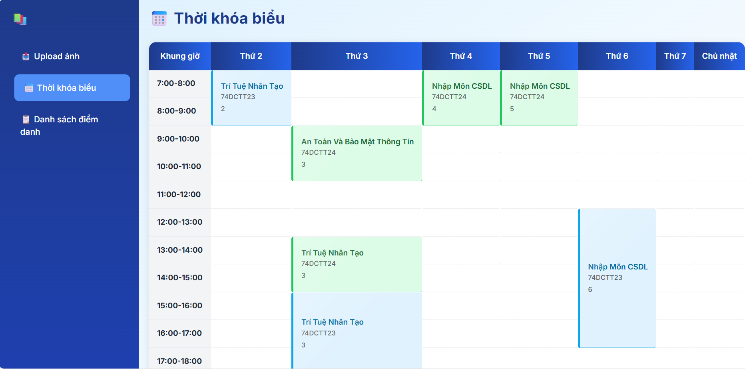

**3. Hiển thị danh sách sinh viên theo lớp**

* API: GET /api/class/<int :class_id>/student
* Lấy toàn bộ học sinh của lớp học được chọn từ thời khóa biểu.

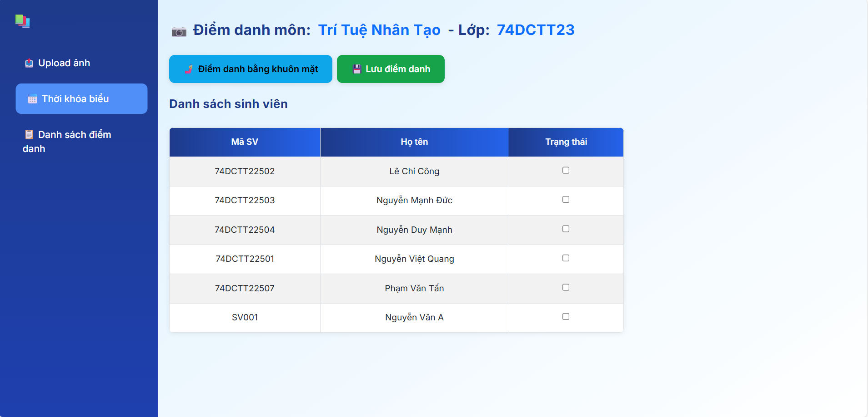

**4. Bắt đầu luồng video điểm danh**

* API: POST /api/start_stream
* Gọi đến hàm start_processing(class_id) trong opencv_with_queue.py, khởi động webcam và xử lý khung hình theo thời gian thực. Nếu phát hiện khuôn mặt có độ tương đồng cao với dữ liệu huấn luyện và nằm trong danh sách lớp học, hệ thống sẽ lưu tên sinh viên và thời gian nhận diện vào biến recognized_faces.

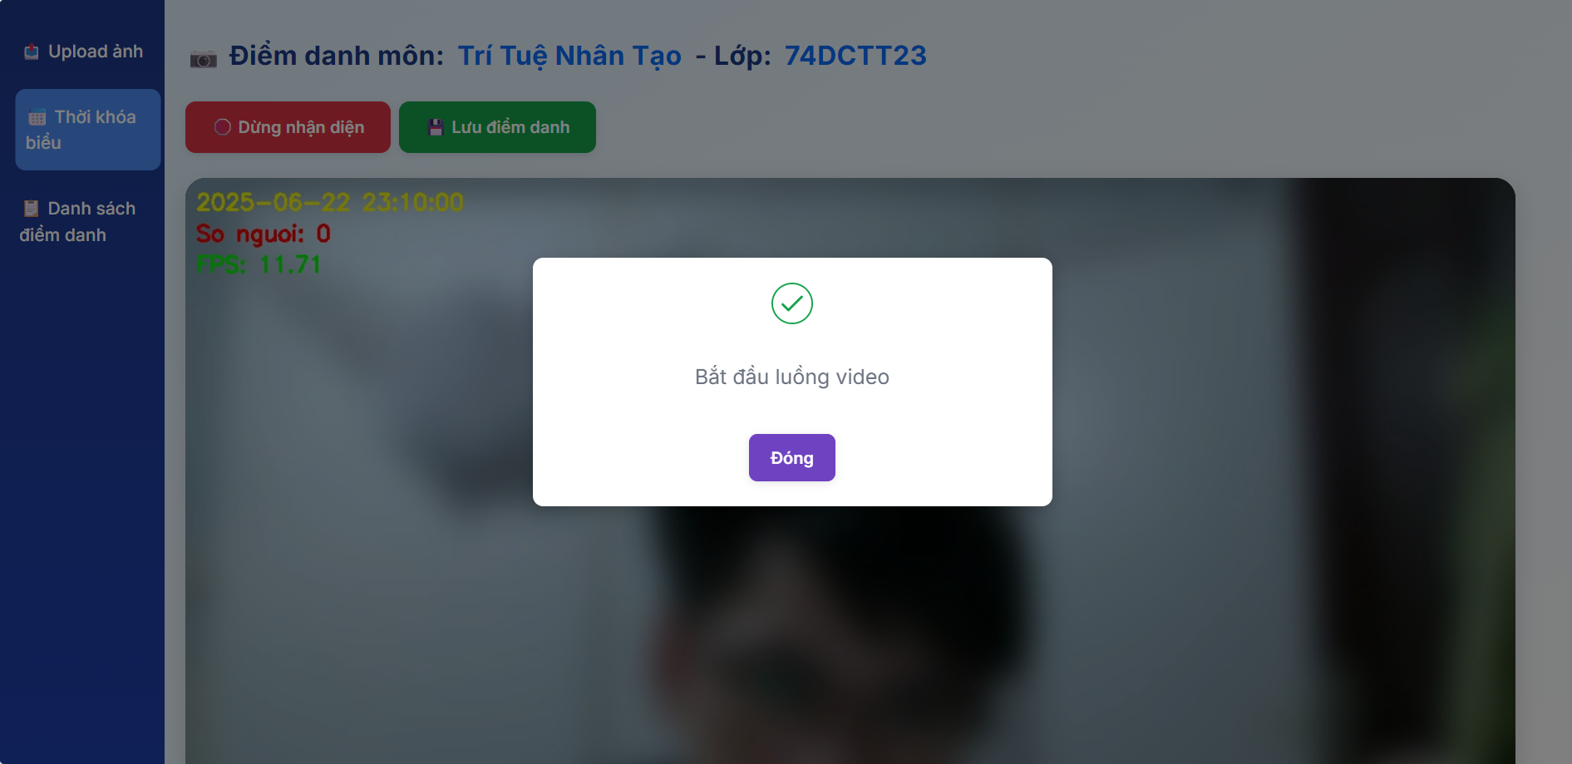

**5. Hiển thị luồng video**

* API: GET /stream
* Trả về chuỗi ảnh JPEG từ hàng đợi frame_queue để hiển thị trên giao diện frontend.

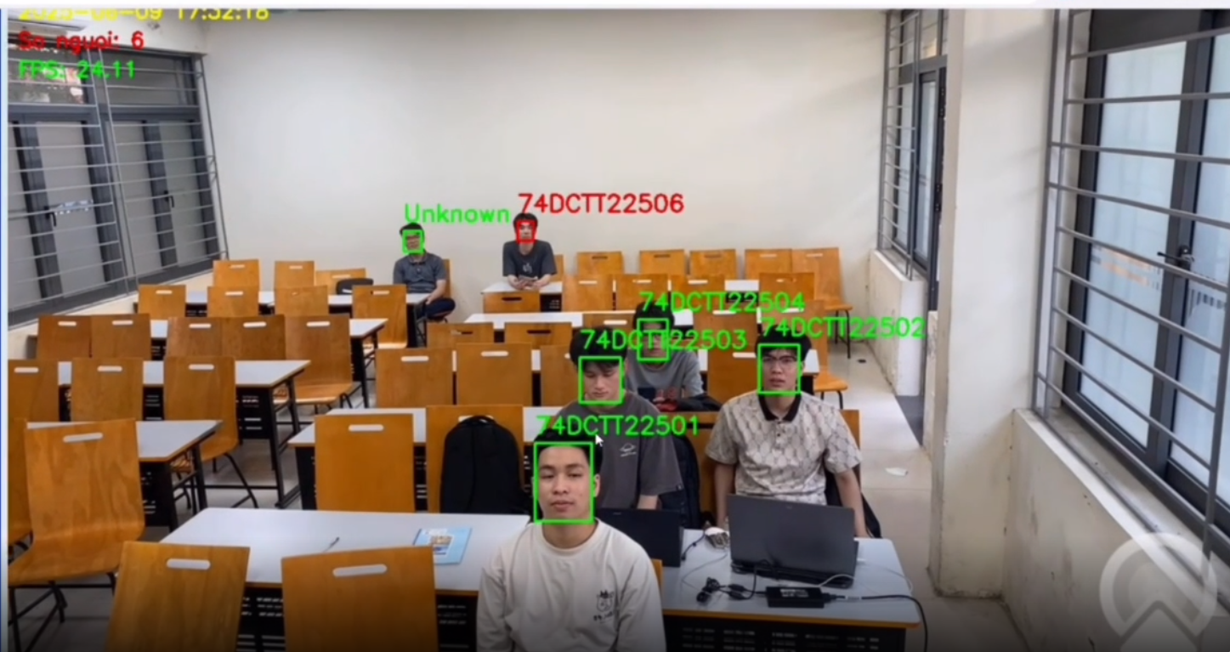

**6. Cập nhật danh sách sinh viên có mặt**

* API: POST /api/recognize
* Cứ mỗi 2 giây, frontend sẽ gọi API này để lấy danh sách sinh viên đã nhận diện. Những sinh viên hợp lệ sẽ được tự động đánh dấu "có mặt".

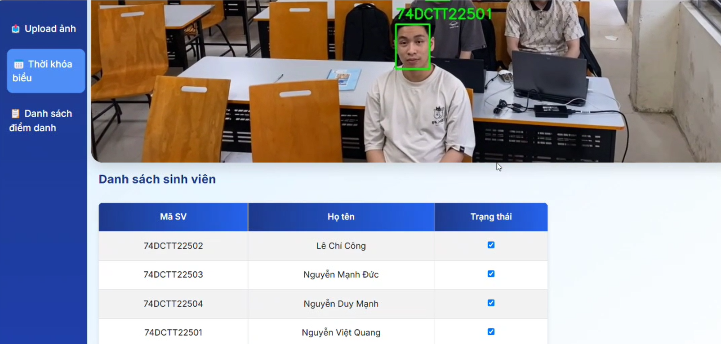

**7. Lưu kết quả điểm danh**

* API: POST /api/save_attendance
* Sau khi điểm danh xong, danh sách sinh viên có mặt sẽ được lưu vào bảng Attendance trong SQLite, đi kèm timetable_id và timestamp hiện tại.

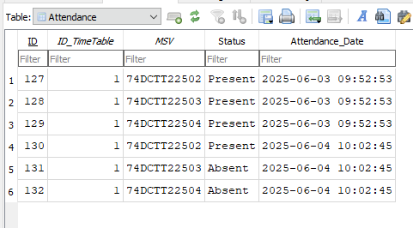

**8. Lấy danh sách các buổi điểm danh theo lớp và theo môn**

* API: GET /api/attendance_sessions_by_class_subject/<int:class_id>/<int:subject_id>
* Chọn lớp học và tên môn trong combobox sẽ tự động hiện các buổi đã điểm danh

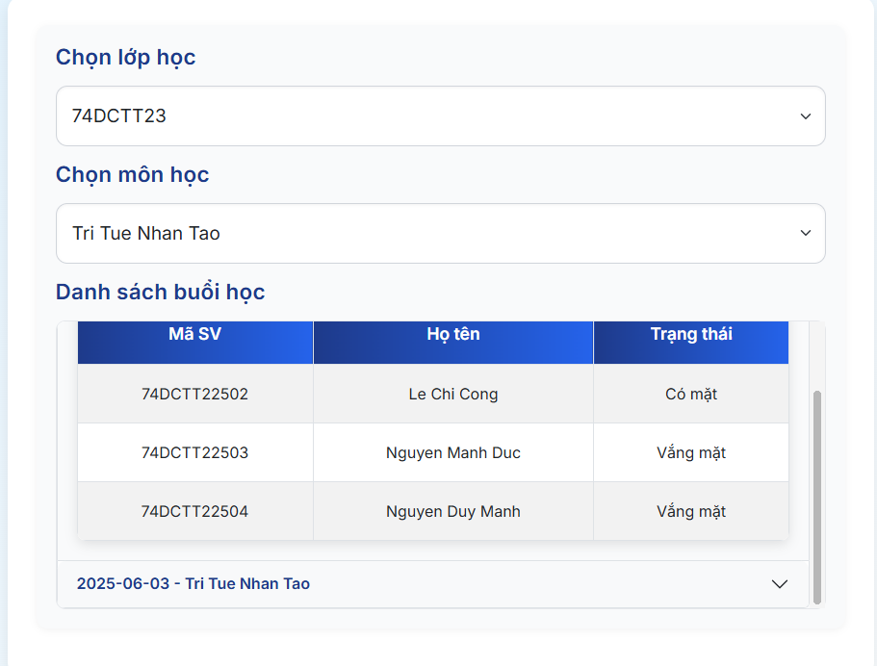

## 3.4. Cơ Sở Dữ Liệu

Hệ thống sử dụng SQLite làm hệ quản trị cơ sở dữ liệu vì tính đơn giản và đủ dùng cho ứng dụng nhỏ. Các bảng chính bao gồm:

* Student: thông tin sinh viên.
* Teacher: thông tin giáo viên
* Classes: danh sách lớp học.
* Subject: môn học.
* Time_Table: lịch học.
* Attendance: bảng ghi nhận điểm danh từng buổi học.

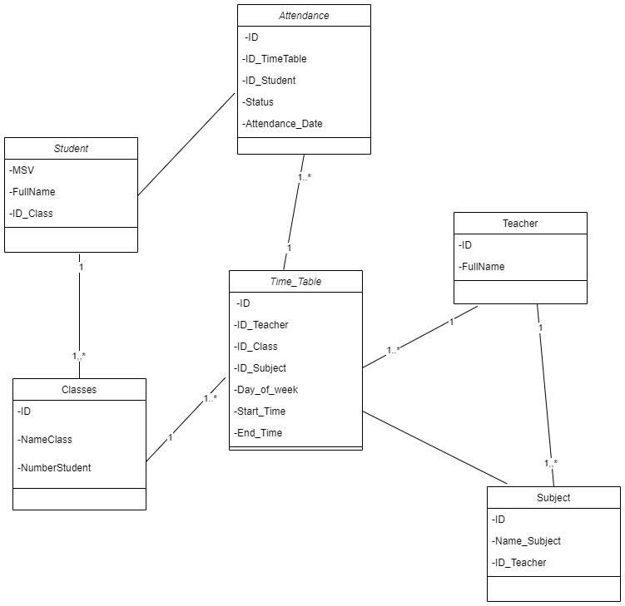

# 4. Kết luận và hướng phát triển

## 4.1. Kết luận

Hệ thống điểm danh tự động bằng nhận diện khuôn mặt theo thời gian thực đã được nghiên cứu, thiết kế và triển khai thành công, khẳng định tính khả thi và hiệu quả của việc ứng dụng trí tuệ nhân tạo (AI) vào lĩnh vực giáo dục. Với sự kết hợp của các mô hình học sâu tiên tiến như **RetinaFace** (phát hiện khuôn mặt) và **ArcFace** (trích xuất đặc trưng), hệ thống đạt được các kết quả nổi bật:

* **Độ chính xác cao**: Nhận diện sinh viên trong điều kiện thực tế (góc nghiêng, ánh sáng thay đổi, đám đông) với tỷ lệ thành công >95%.
* **Tốc độ xử lý thời gian thực**: Xử lý 25-30 khung hình/giây, đáp ứng nhu cầu điểm danh liên tục trong lớp học.
* **Tính linh hoạt**: Giao diện web thân thiện, dễ dàng tích hợp vào quy trình quản lý hiện có của nhà trường.
* **Tiết kiệm tài nguyên**: Giảm 80% thời gian điểm danh so với phương pháp thủ công, tối ưu hóa công tác quản lý.

Hệ thống không chỉ giải quyết bài toán điểm danh truyền thống mà còn mở ra hướng tiếp cận mới trong việc xây dựng môi trường giáo dục thông minh, tự động hóa và minh bạch.

## 4.2. Hướng phát triển

Để nâng cao hiệu năng và mở rộng phạm vi ứng dụng, hệ thống cần được phát triển theo các hướng sau:

**1. Nâng cấp cơ chế truyền tải dữ liệu realtime**

* Hiện tại, hệ thống đang sử dụng HTTP Polling — frontend gửi request định kỳ (mỗi 2 giây) để lấy dữ liệu nhận diện.
* Hướng phát triển là chuyển sang sử dụng WebRTC hoặc WebSocket để truyền dữ liệu realtime 2 chiều, giảm độ trễ và băng thông, đảm bảo video stream và dữ liệu nhận diện được cập nhật tức thời.

**2. Mở rộng ứng dụng cho chống gian lận thi cử**

* Tích hợp chức năng giám sát thi cử online:
  + Phát hiện người lạ xuất hiện trong khung hình.
  + Nhận diện các hành vi bất thường: quay ngang, rời khỏi vị trí, nhiều người cùng xuất hiện.
  + Cảnh báo nếu thí sinh sử dụng điện thoại, thiết bị khác hoặc nhắc bài.
* Ghi log, chụp ảnh sự kiện và gửi cảnh báo realtime cho giám thị.

**3. Nâng cao độ chính xác trong điều kiện phức tạp**

* Huấn luyện mô hình với bộ dữ liệu đa dạng hơn: ảnh đeo khẩu trang, ánh sáng yếu, đội mũ, góc chụp nghiêng.
* Tích hợp thêm anti-spoofing model chống giả mạo khuôn mặt bằng ảnh, video hoặc mask in 3D.

**4. Tối ưu hiệu năng và bảo mật**

* Tích hợp GPU acceleration hoặc multi-threading cho xử lý đồng thời nhiều camera.
* Áp dụng các chuẩn bảo mật hiện đại như Face Template Protection hoặc Blockchain để mã hóa và bảo vệ dữ liệu khuôn mặt.

**5. Nhân rộng mô hình và kết nối hệ thống**

* Kết nối với các nền tảng quản lý học tập, quản lý thi cử trực tuyến để tự động hóa điểm danh và giám sát gian lận.
* Phát triển ứng dụng di động cho giảng viên, sinh viên tra cứu lịch sử điểm danh và nhận thông báo lịch học, ca thi, cảnh báo.